智汇桥项目演示脚本
AI 驱动的产学研用一体化智慧协同系统

一、演示目标
本演示脚本用于展示「智汇桥」平台的核心业务流程与功能闭环，覆盖学生、教师、企业、管理员四类角色，重点呈现科研撮合、资源流转、教学辅助、系统管理与消息通知五大模块的协同工作效果。

二、演示环境
• 后端服务：Spring Boot 应用运行于 http://localhost:8081
• 前端服务：Vue 3 + Vite 开发服务器运行于 http://localhost:5175（或当前可用端口）
• 数据库：MySQL 8.0，已初始化测试数据
• 浏览器：Microsoft Edge（推荐）或 Google Chrome
• 测试账号：student01 / teacher01 / enterprise01 / admin，密码均为 123456

三、演示账号
演示过程中根据场景切换以下账号：
账号 | 角色 | 演示权限
student01 | 学生 | 浏览项目、提交申请、预约资源、学习资源
teacher01 | 教师 | 发布项目/资源、审核申请/预约、查看通知
enterprise01 | 企业 | 发布企业需求
admin | 管理员 | 用户管理、内容审核、数据看板

四、演示流程
以下场景按业务流程顺序组织，演示时可根据时间灵活调整。每个场景包含具体操作步骤与预期效果，并附带关键页面截图供参考。

场景一：学生浏览科研项目并提交加入申请
预期目标：提交后可在「我的申请」中查看申请状态。
步骤 1：打开浏览器，访问登录页，使用学生账号 student01 / 123456 登录。
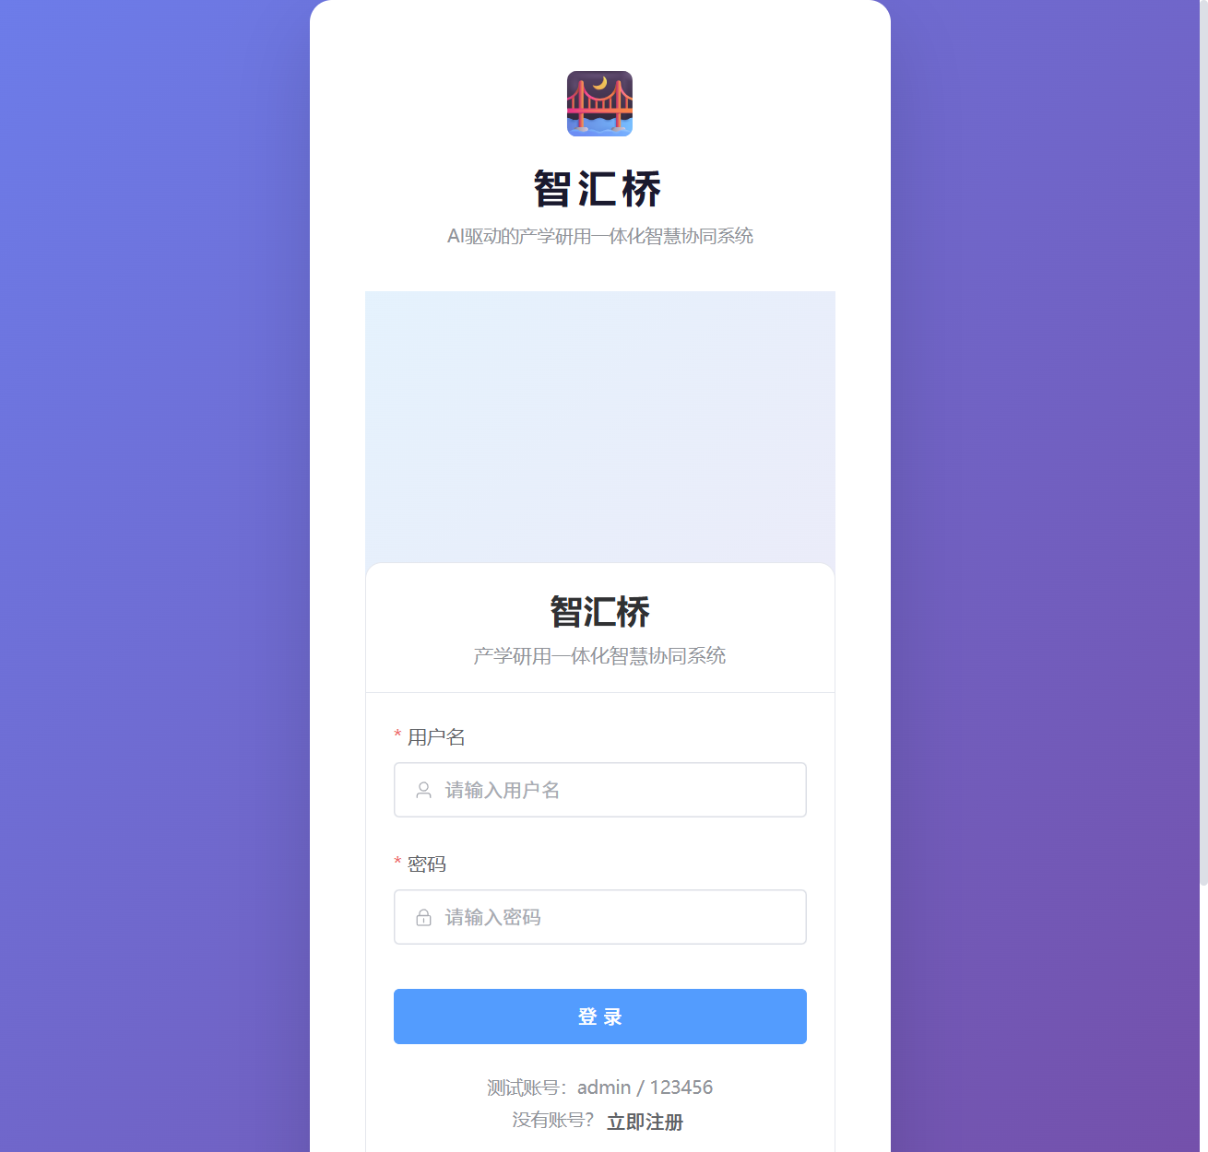
配图：day6/day6-01-login-page.png
步骤 2：进入首页，查看平台数据看板与快捷入口。
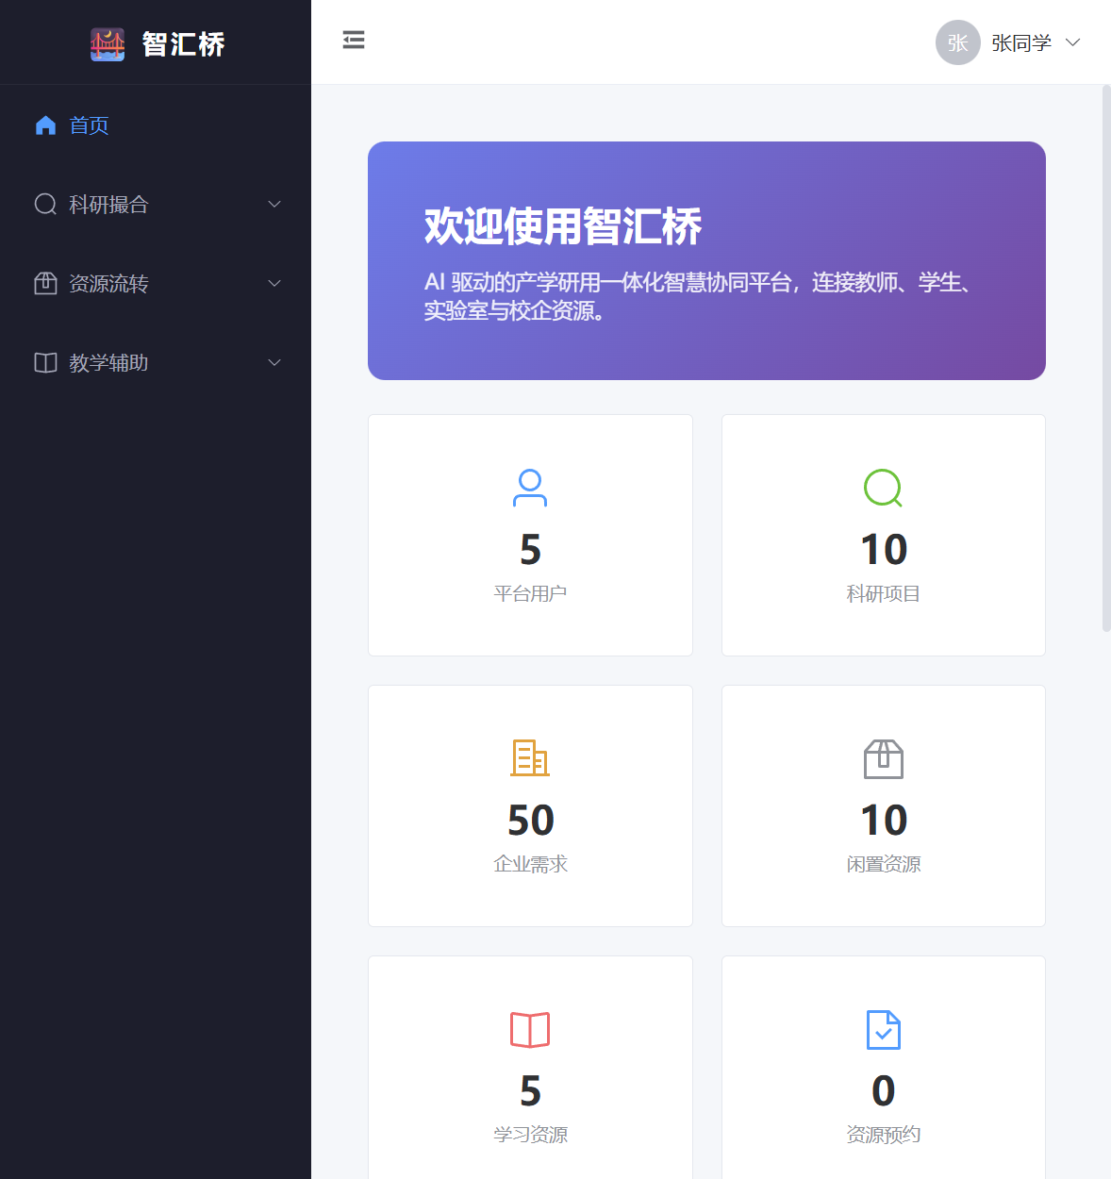
配图：day8/home_dashboard.png
步骤 3：点击「科研撮合 → 科研项目」进入项目列表，浏览或搜索感兴趣的项目。
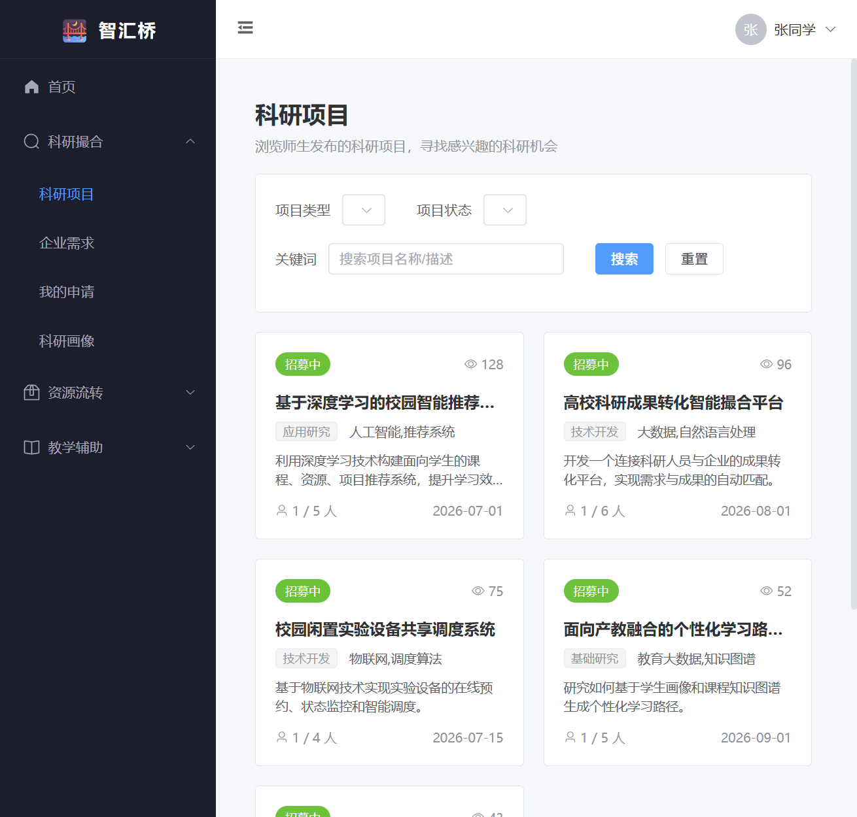
配图：day6/day6-02-student-project-list.png
步骤 4：点击项目卡片进入项目详情页，查看项目介绍、需求与联系方式。
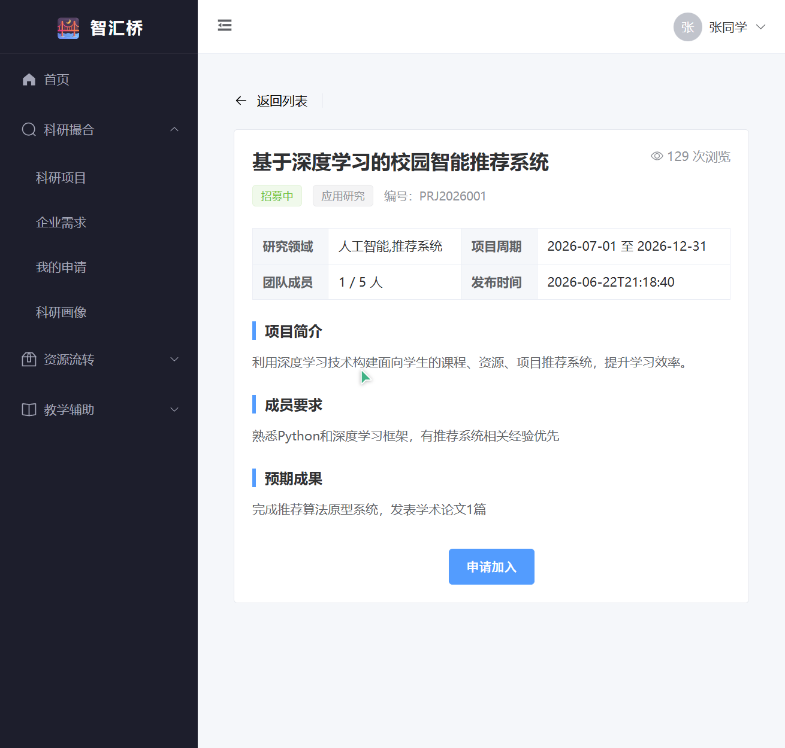
配图：day6/day6-03-student-project-detail.png
步骤 5：点击「申请加入」，填写申请理由并提交。
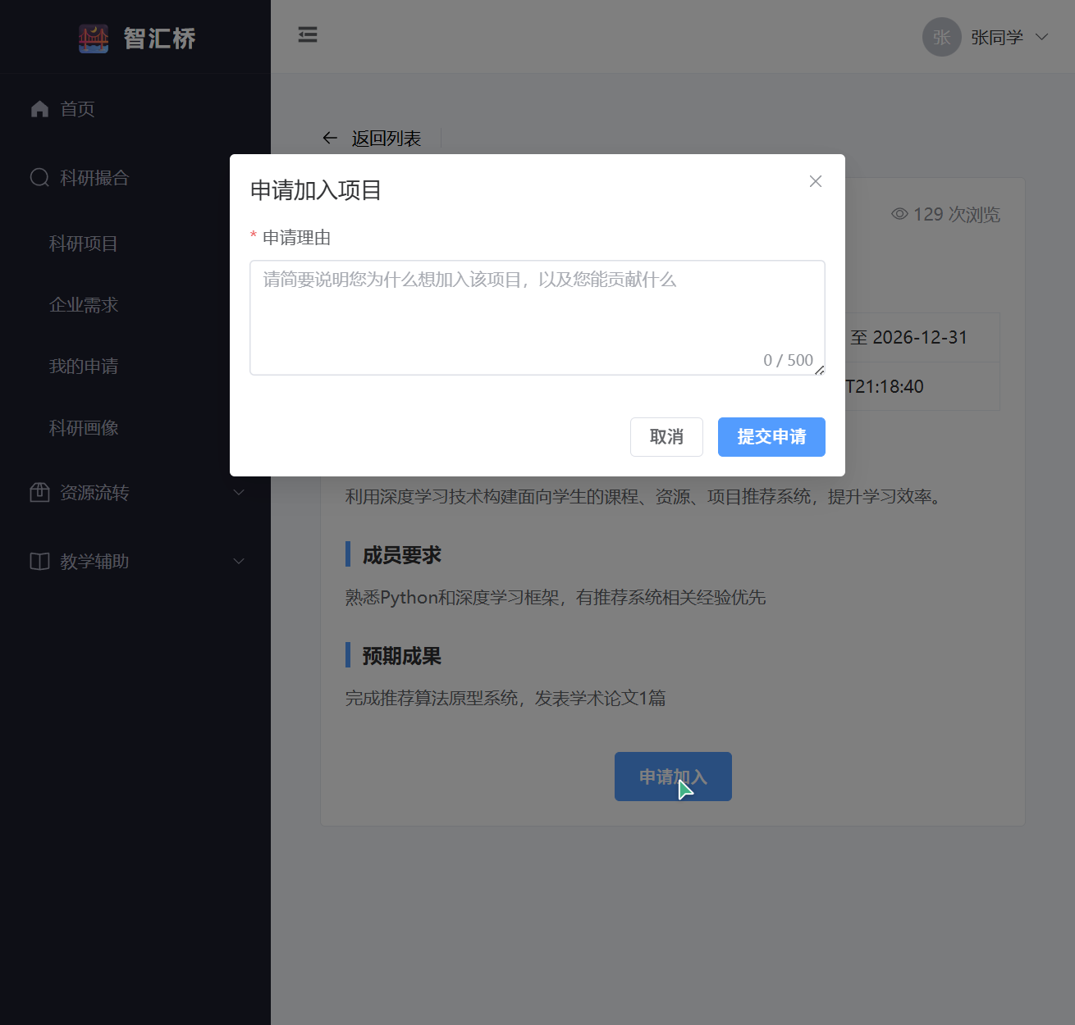
配图：day6/day6-04-student-apply-dialog.png
步骤 6：提交后可在「我的申请」中查看申请状态。
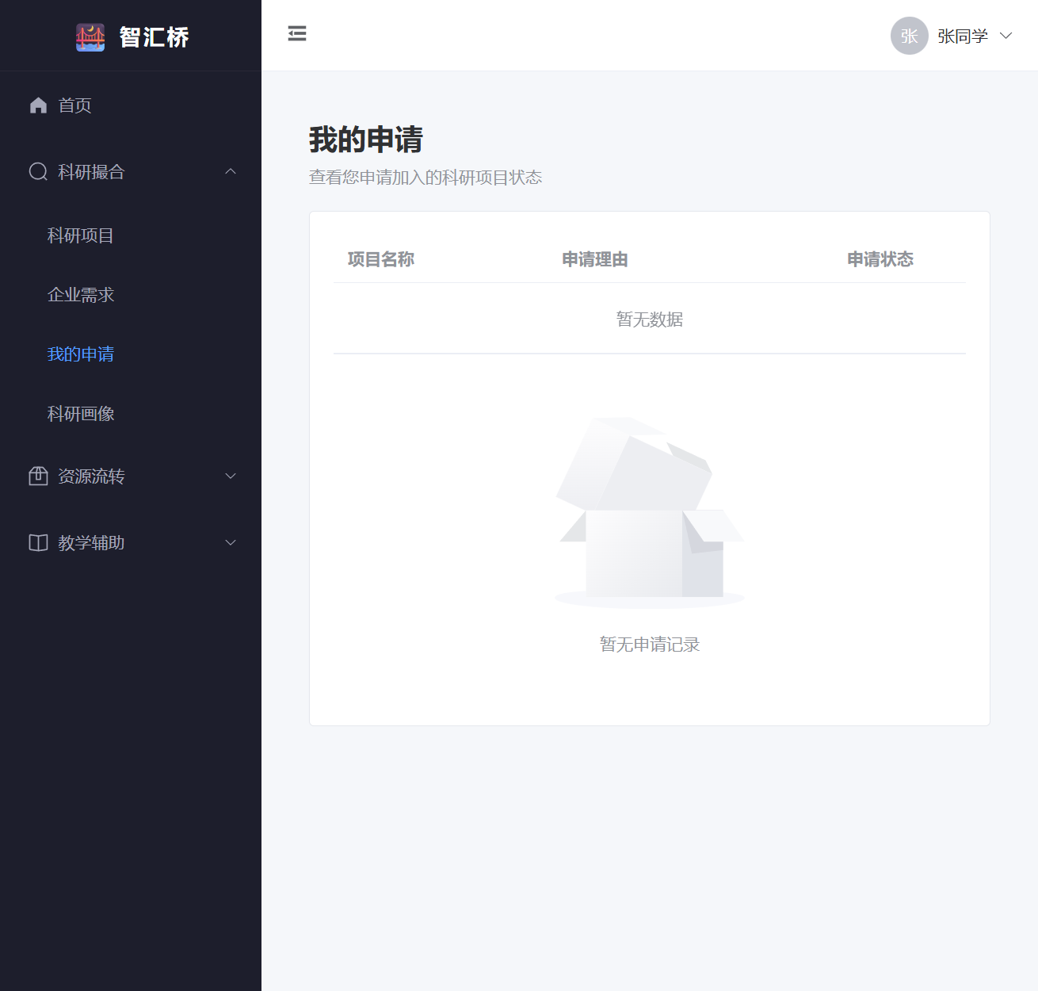
配图：day6/day6-05-student-my-applications.png

场景二：教师审核项目申请并查看通知
预期目标：审核结果将通过消息通知推送给学生。
步骤 1：使用教师账号 teacher01 / 123456 登录系统。

配图：day6/day6-01-login-page.png
步骤 2：点击顶部通知铃铛，进入消息通知中心，查看学生提交的申请通知。
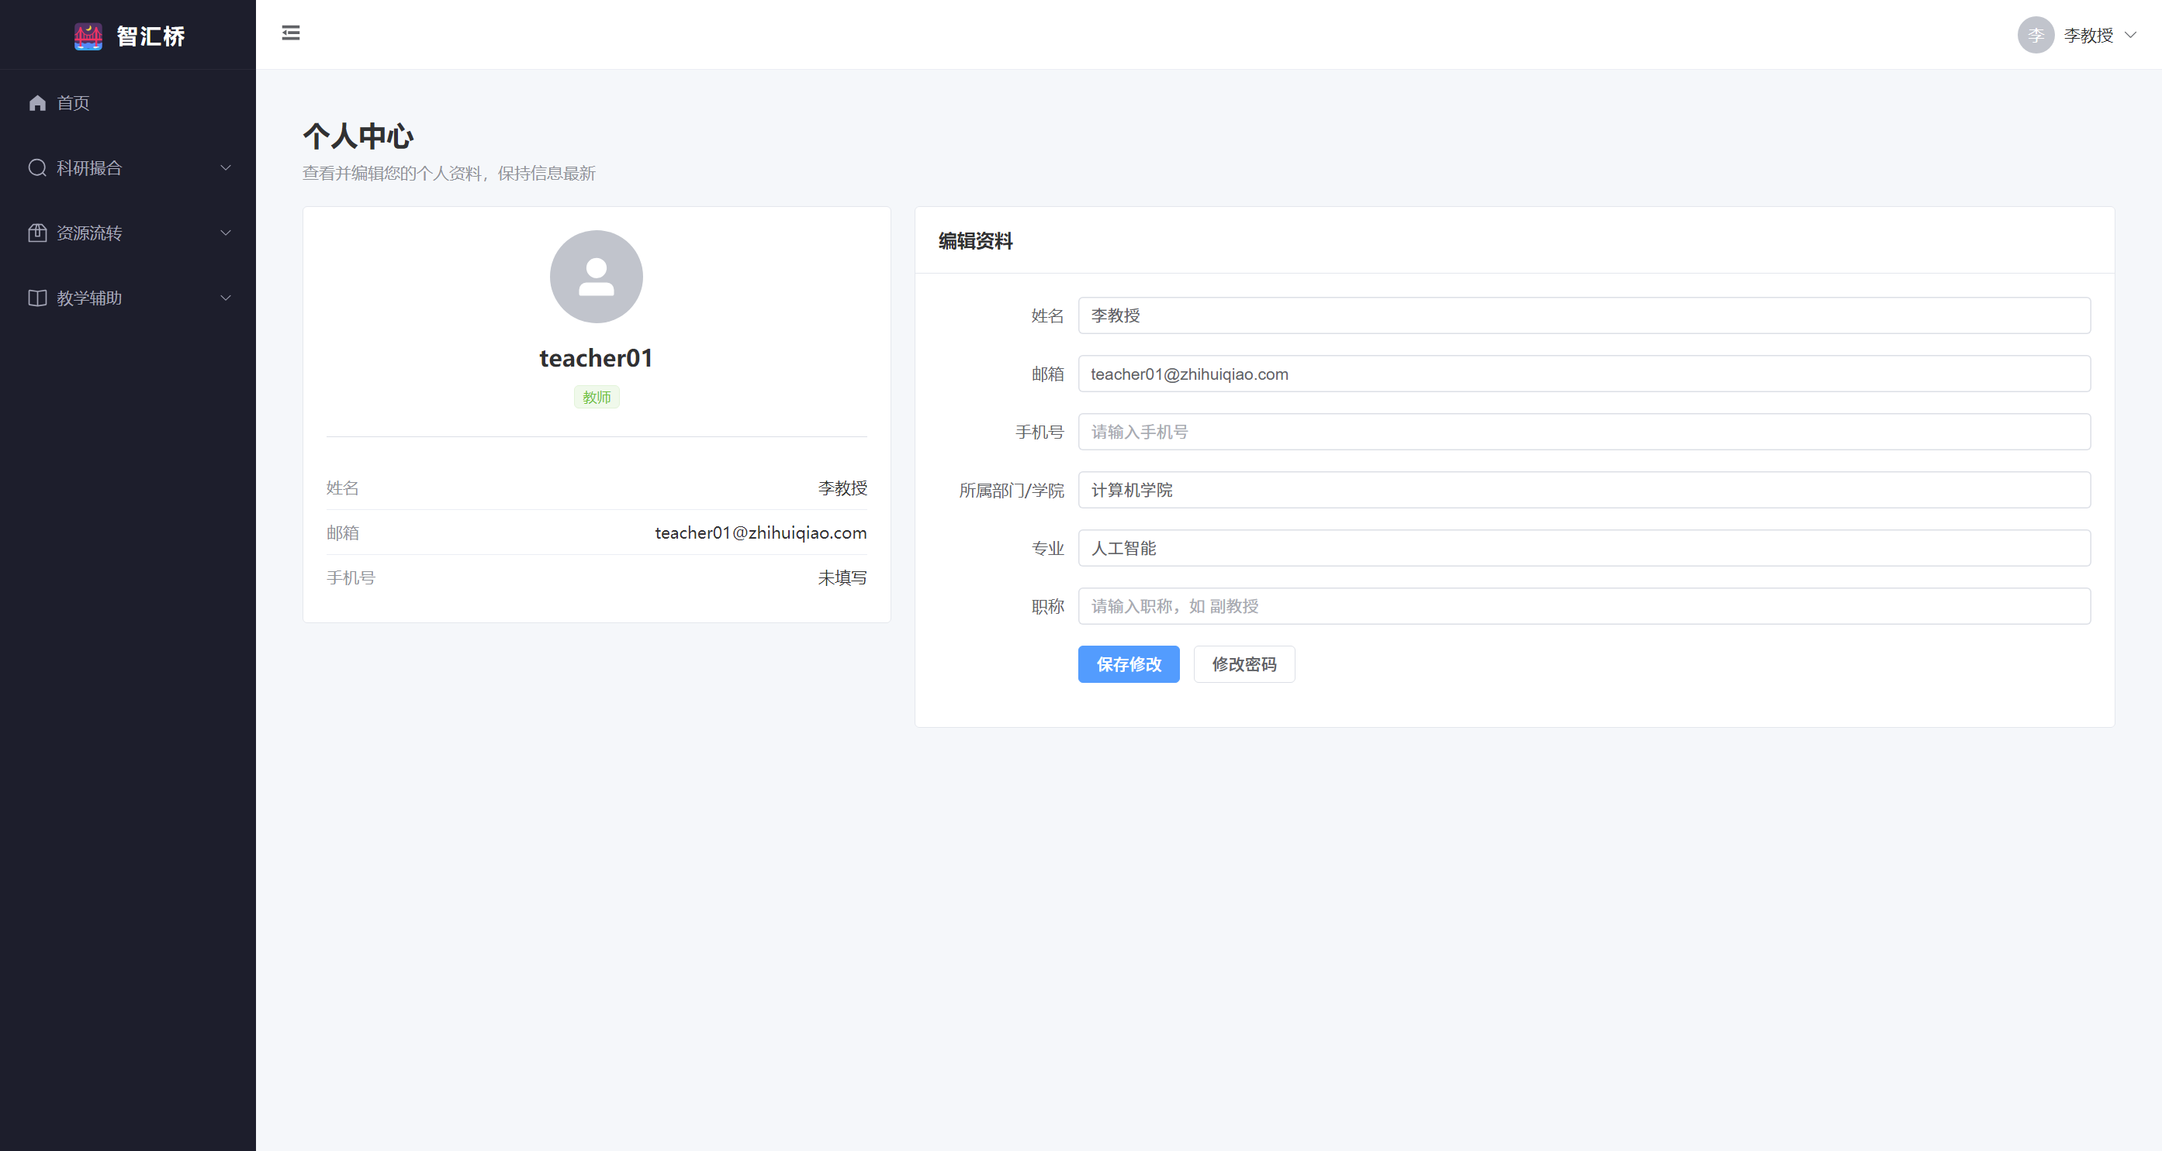
配图：day9/user_profile.png
步骤 3：进入「科研撮合 → 我的项目」，查看待处理申请列表。
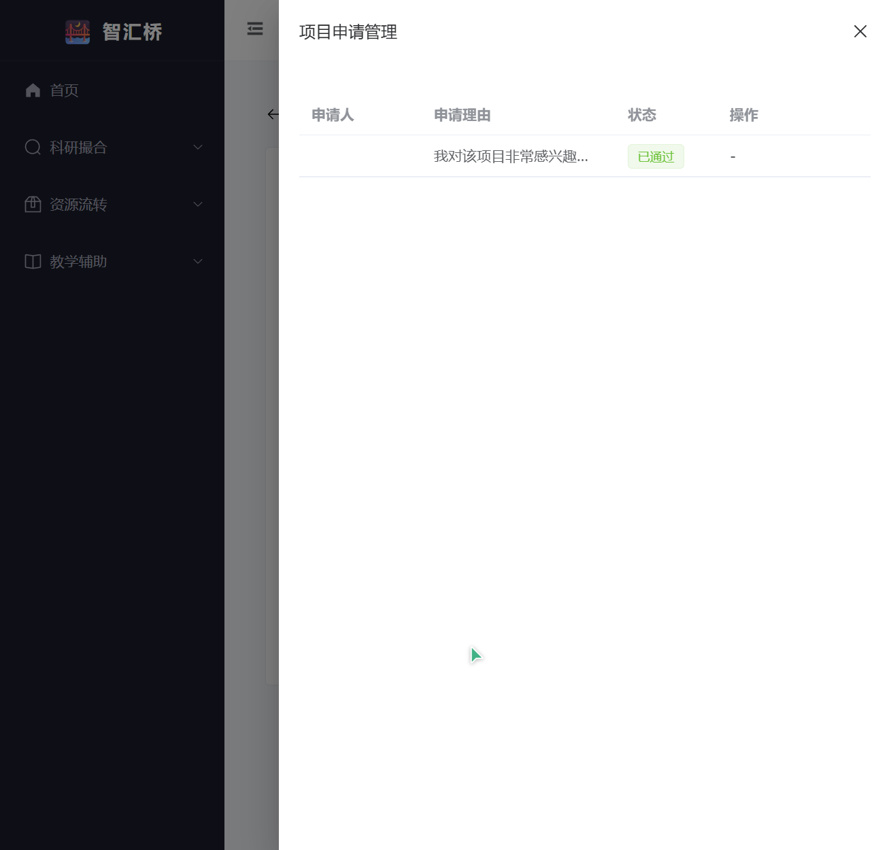
配图：day6/day6-08-teacher-applications-drawer.png
步骤 4：对申请进行审核：通过或拒绝，并可填写回复。

配图：day6/day6-08-teacher-applications-drawer.png
步骤 5：审核结果将通过消息通知推送给学生。

场景三：学生预约闲置资源
预期目标：系统提示预约提交成功，可在「我的预约」中跟踪状态。
步骤 1：使用学生账号登录，进入「资源流转 → 资源列表」。
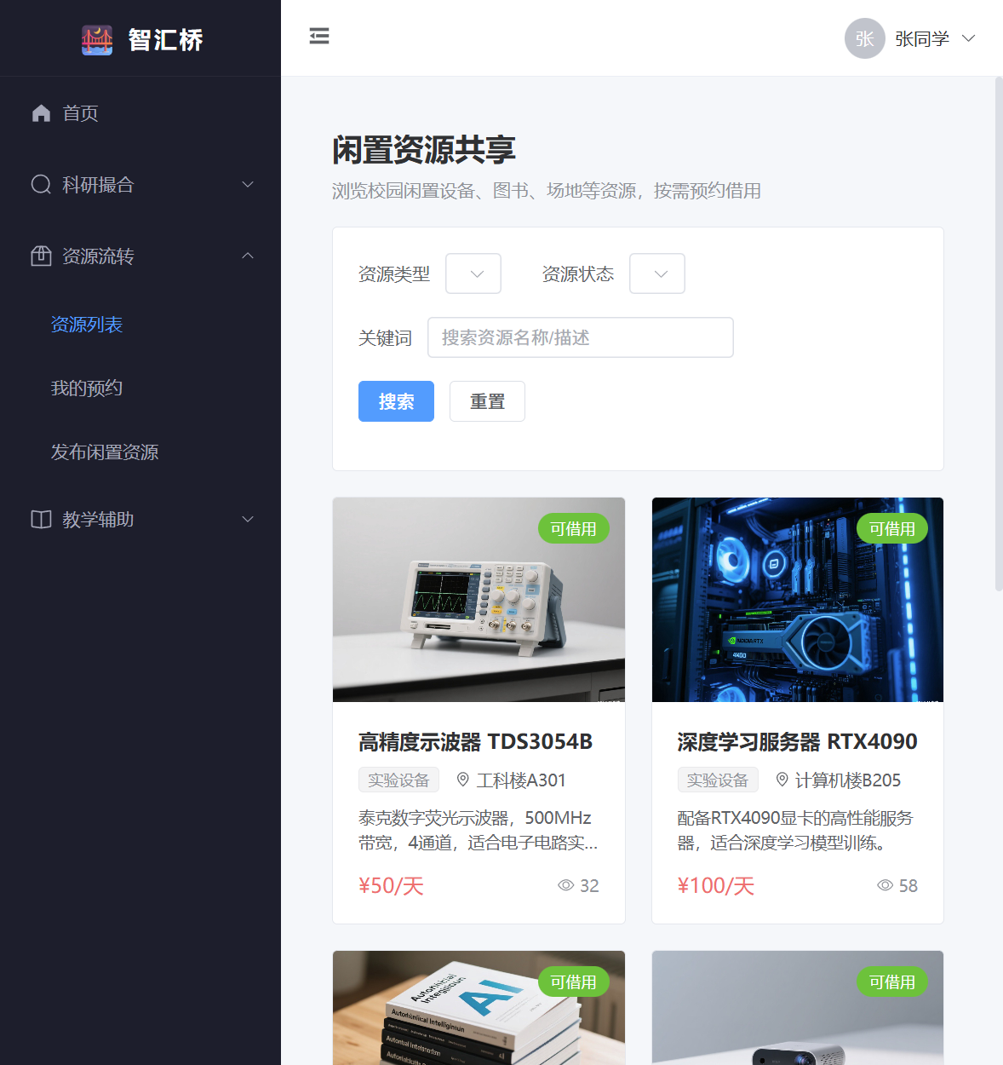
配图：day7/day7-resource-list-with-images.png
步骤 2：浏览卡片式资源列表，使用关键词或类型筛选目标资源。

配图：day7/day7-resource-list-with-images.png
步骤 3：点击资源进入详情页，查看资源描述、可用时段与所有者信息。
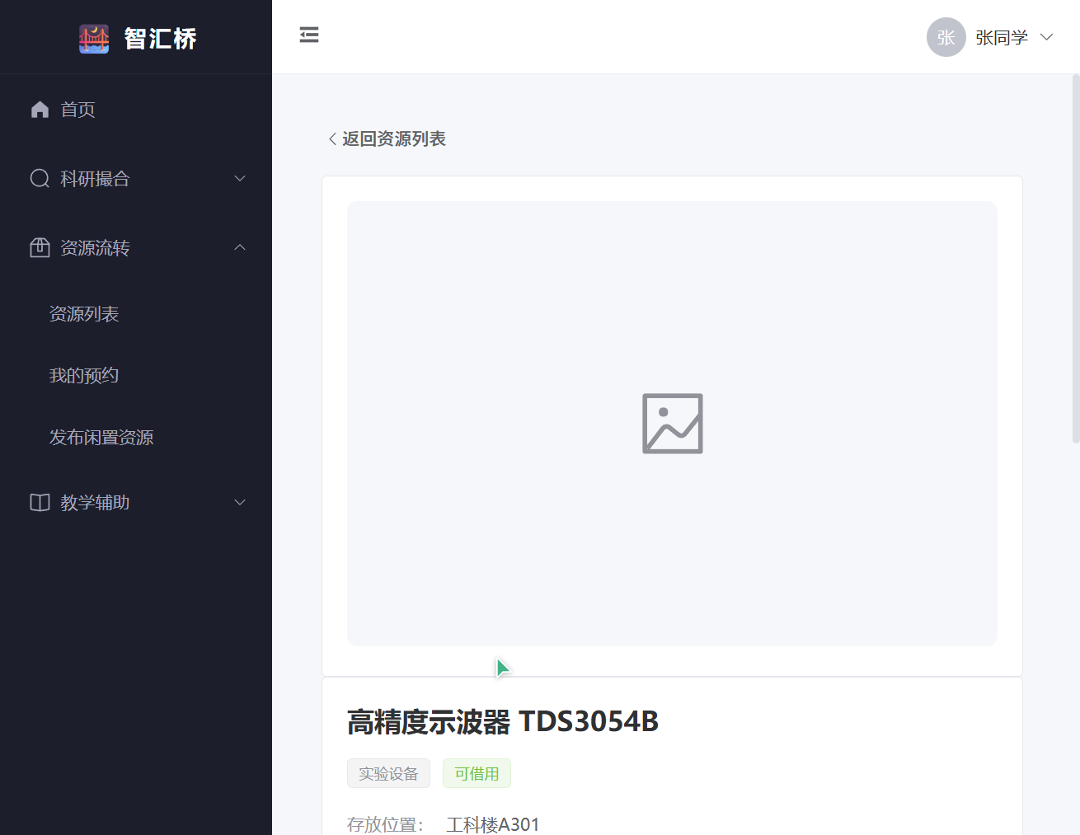
配图：day7/day7-03-resource-detail-student.png
步骤 4：点击「预约资源」，选择起止时间与用途后提交。
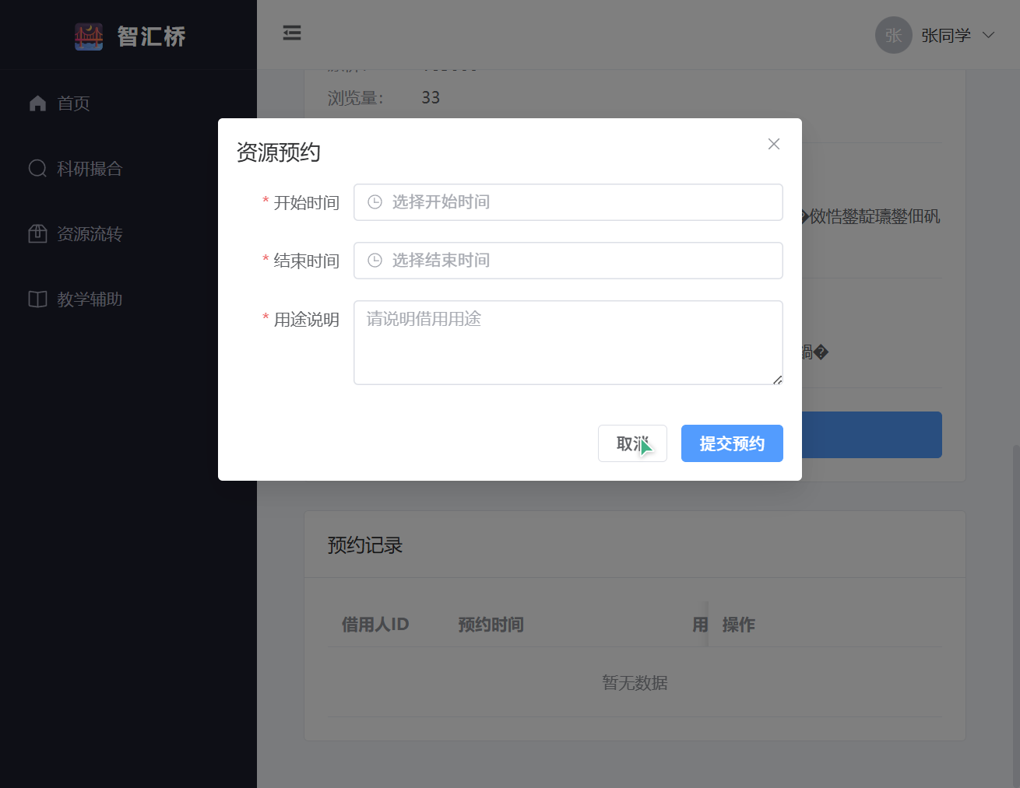
配图：day7/day7-04-booking-dialog.png
步骤 5：系统提示预约提交成功，可在「我的预约」中跟踪状态。
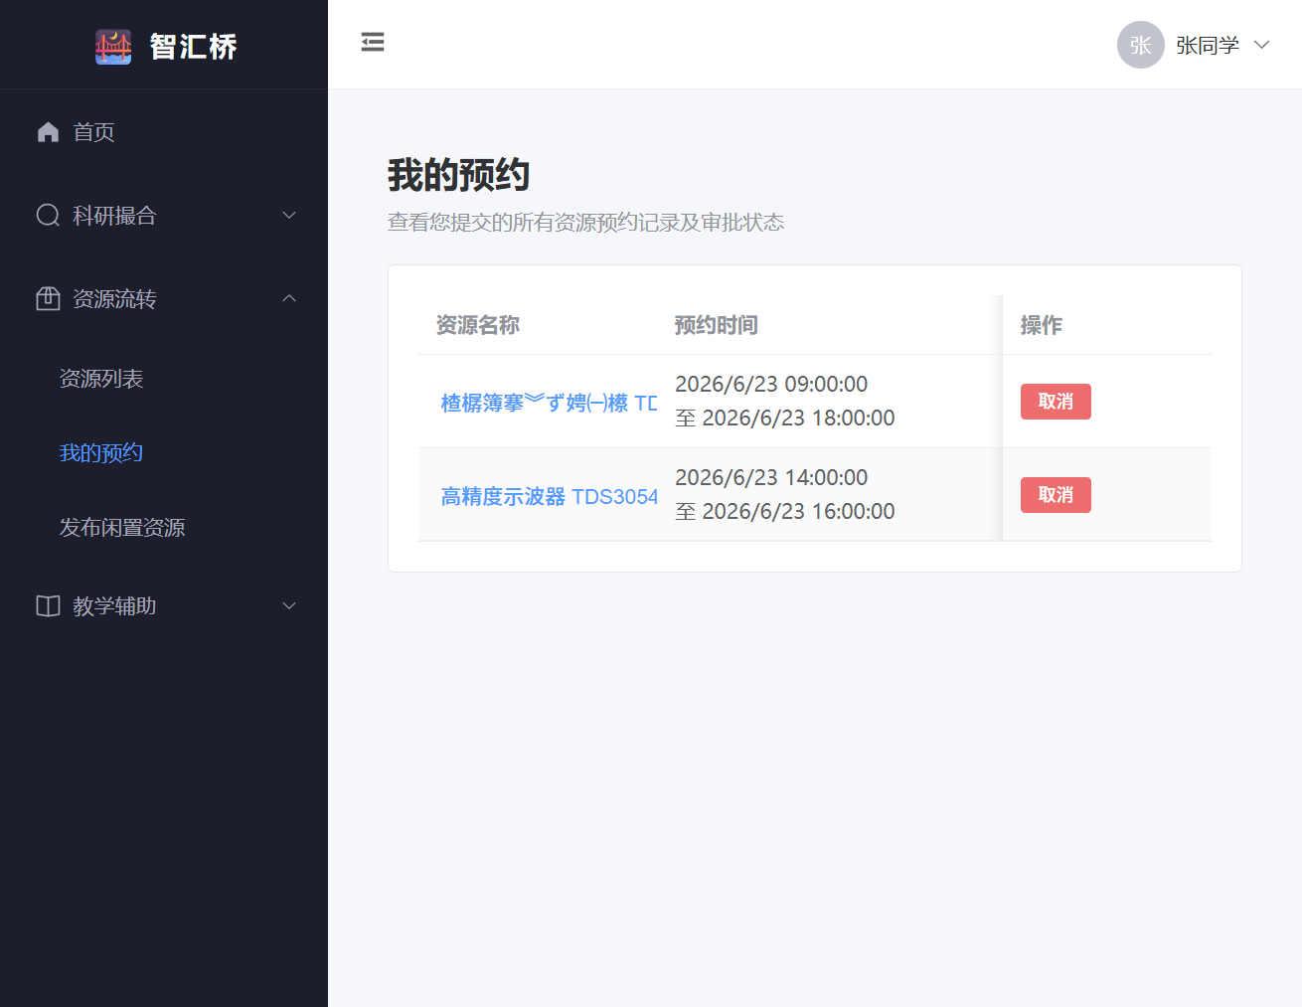
配图：day7/day7-06-my-bookings.png

场景四：教师审核资源预约
预期目标：审核通过后资源状态变为「已借出」，并记录流转日志。
步骤 1：使用教师账号登录，进入「资源流转 → 我的预约」或资源详情页。
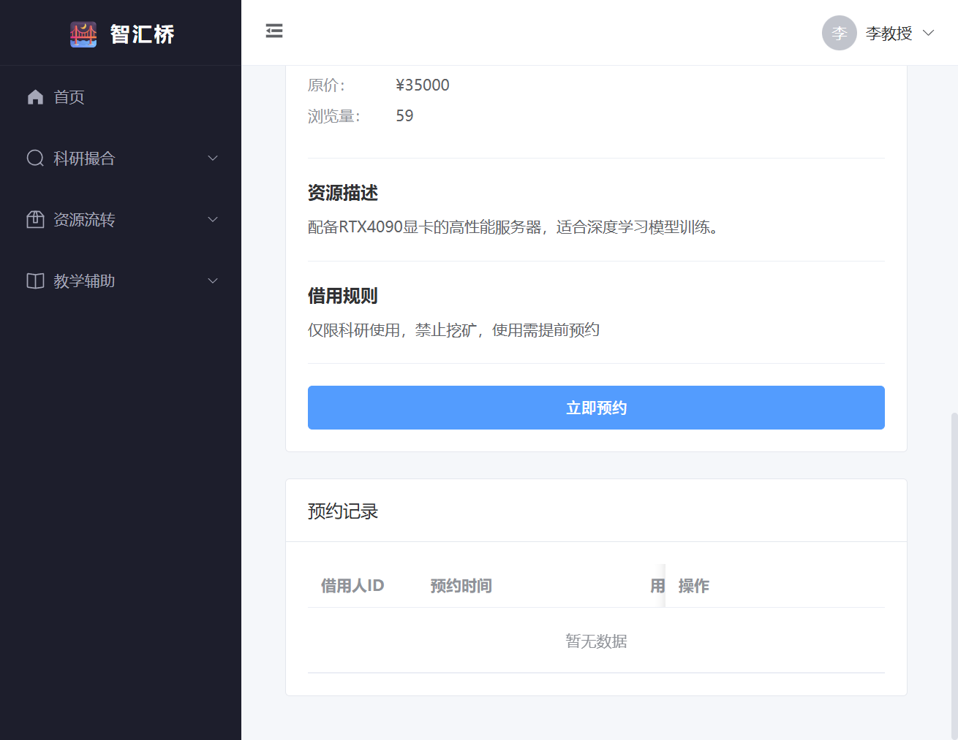
配图：day7/day7-09-booking-management.png
步骤 2：查看待审核的预约申请，确认时间段是否冲突。

配图：day7/day7-09-booking-management.png
步骤 3：点击「通过」或「拒绝」，完成预约审核。

配图：day7/day7-09-booking-management.png
步骤 4：审核通过后资源状态变为「已借出」，并记录流转日志。
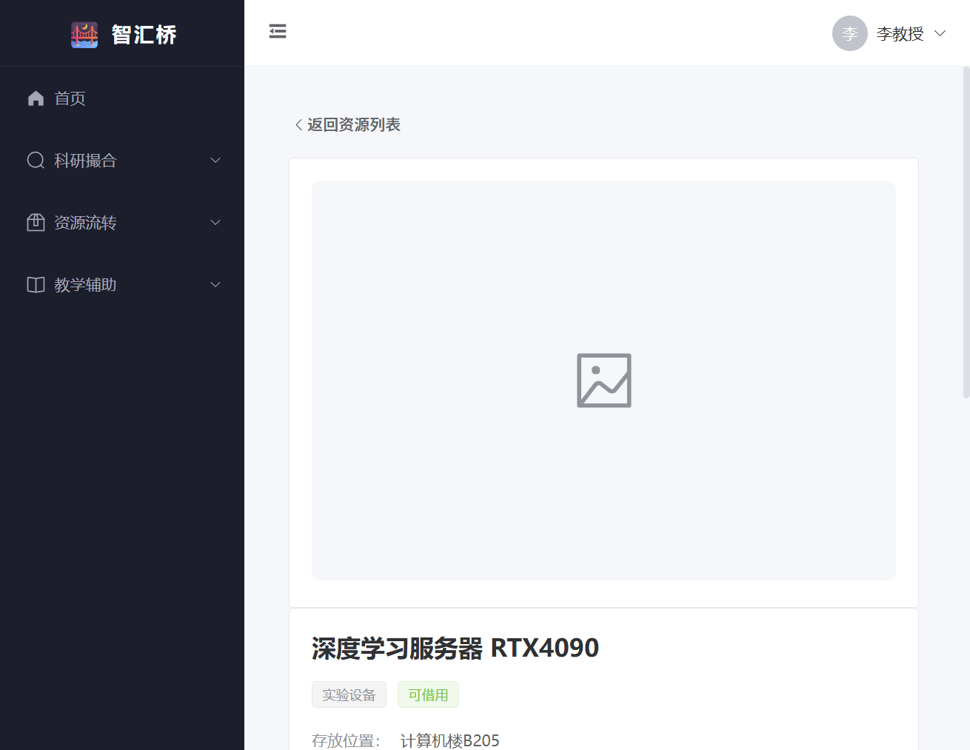
配图：day7/day7-08-resource-detail-owner.png

场景五：学生学习资源与收藏
预期目标：进入「学习中心」查看学习记录、收藏资源与学习进度。
步骤 1：使用学生账号登录，进入「教学辅助 → 学习资源」。
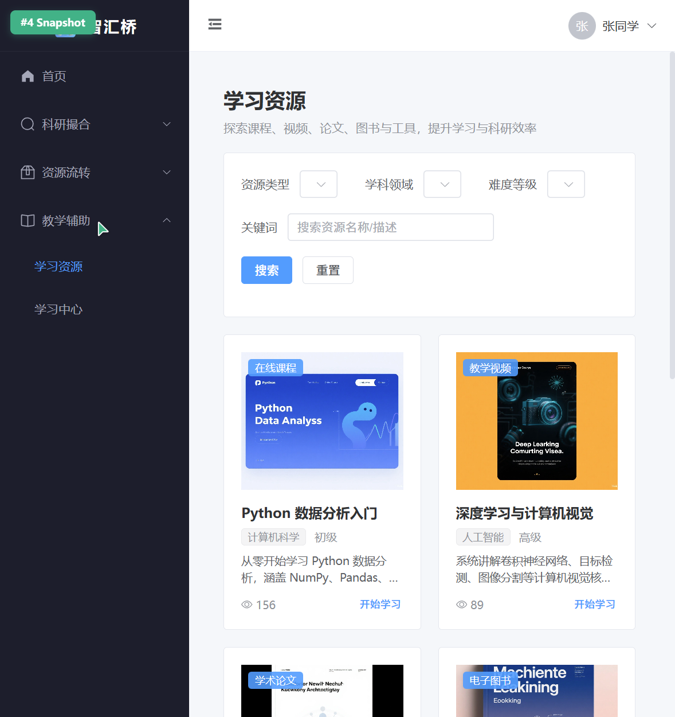
配图：day8/learning_resources.png
步骤 2：浏览学习资源列表，支持按类型与关键词搜索。

配图：day8/learning_resources.png
步骤 3：点击资源进入详情页，可查看资源信息并开始学习。
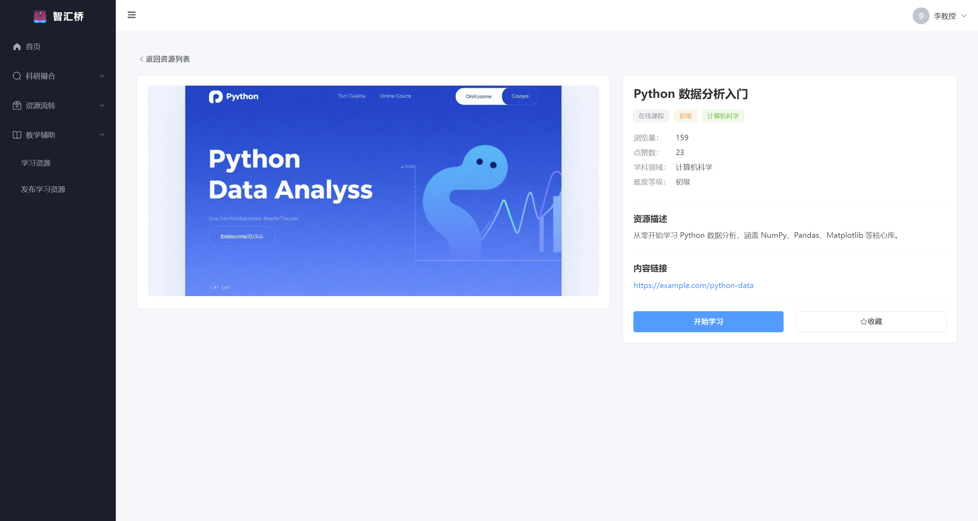
配图：day9/learning_resource_detail.png
步骤 4：点击「收藏」将资源加入个人收藏夹。

配图：day9/learning_resource_detail.png
步骤 5：进入「学习中心」查看学习记录、收藏资源与学习进度。
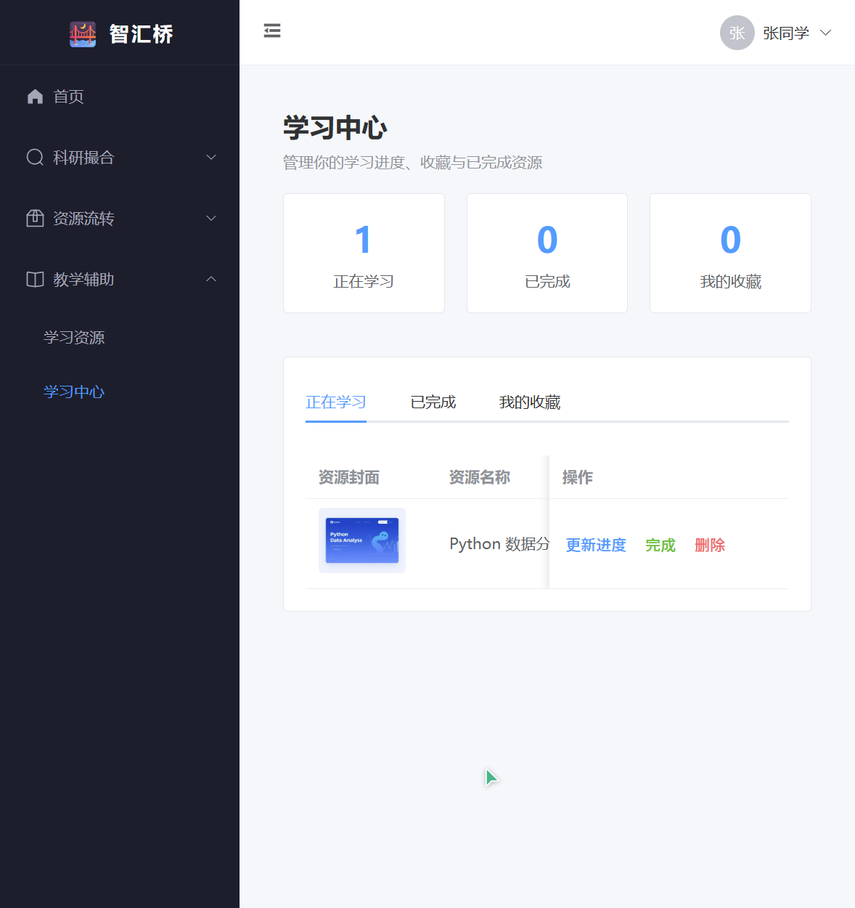
配图：day8/learning_center.png

场景六：管理员进行用户管理与内容审核
预期目标：进入「系统管理 → 数据看板」，查看平台多维度统计信息。
步骤 1：使用管理员账号 admin / 123456 登录系统。

配图：day6/day6-01-login-page.png
步骤 2：进入「系统管理 → 用户管理」，查询、编辑、重置密码或删除用户。
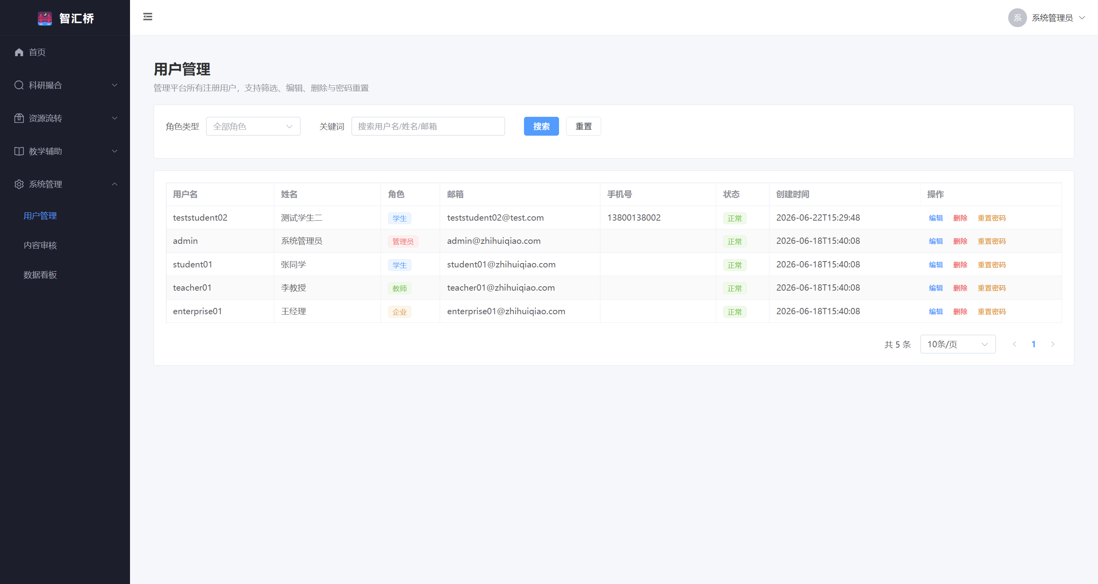
配图：day9/user_manage.png
步骤 3：进入「系统管理 → 内容审核」，查看四类内容的审核统计。
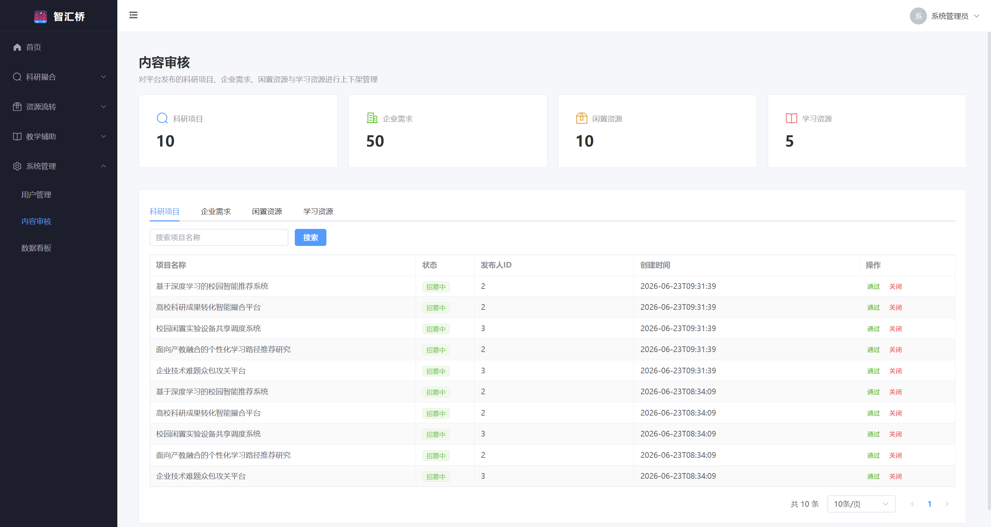
配图：day9/audit_manage.png
步骤 4：切换标签页，对科研项目、企业需求、闲置资源、学习资源进行上下架管理。

配图：day9/audit_manage.png
步骤 5：进入「系统管理 → 数据看板」，查看平台多维度统计信息。
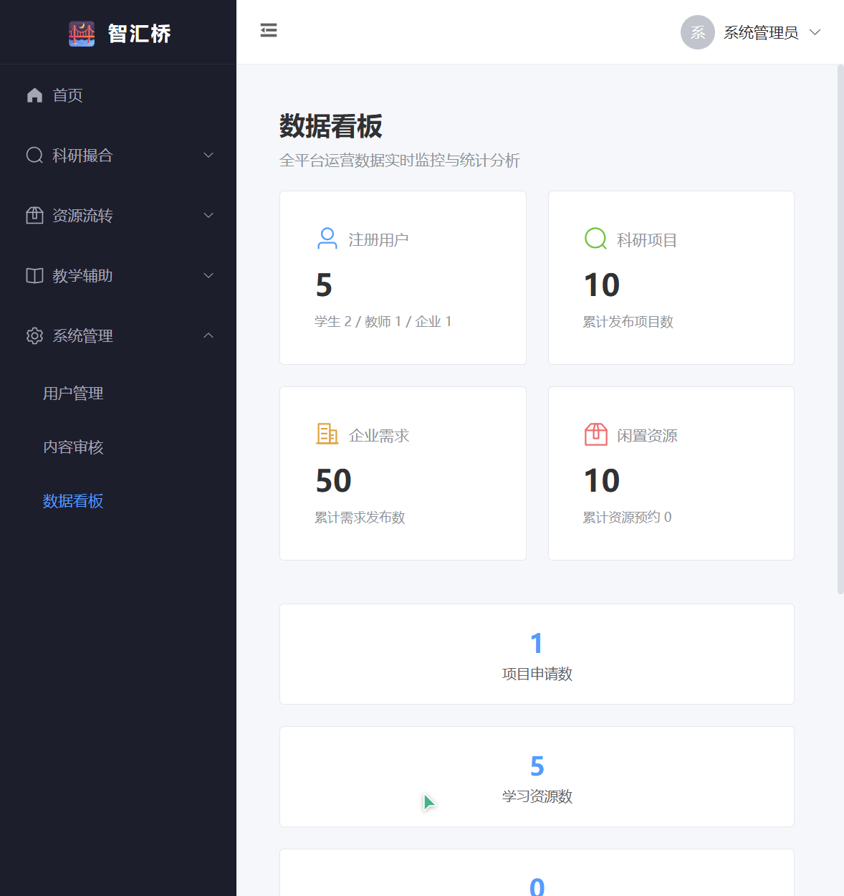
配图：day8/admin_dashboard.png

场景七：消息通知中心
预期目标：点击「全部标记为已读」可一键清空未读。
步骤 1：任意角色登录后，顶部导航栏显示未读通知数量徽章。

配图：day9/user_profile.png
步骤 2：点击铃铛图标进入消息通知中心，查看全部或仅未读通知。

配图：day9/user_profile.png
步骤 3：点击单条通知可标记为已读，未读数量实时减少。
步骤 4：点击「全部标记为已读」可一键清空未读。

五、演示注意事项
• 演示前请确认后端服务（端口 8081）与前端开发服务器已正常启动。
• 同一浏览器登录多账号时建议使用隐私窗口，避免 Token 冲突。
• 项目申请与资源预约具有幂等校验，重复操作可能提示「已提交过申请」或「该时间段已被预约」。
• 若页面数据未刷新，可点击搜索或切换分页触发重新加载。
• 消息通知的未读数量会每 30 秒自动轮询，也可手动刷新页面。

六、常见问题应对
问题现象 | 应对方法
登录后页面空白或跳转异常 | 检查前端路由配置与本地开发服务器端口，清除浏览器缓存后重试。
接口返回 401/403 | 确认 Token 未过期，必要时重新登录；管理员接口需要 admin 角色。
提交申请或预约失败 | 查看错误提示，可能是重复申请、时间冲突或资源状态不可用。
通知未实时刷新 | 通知中心可手动下拉刷新，或等待 30 秒轮询间隔。

七、结语
通过以上场景的演示，可以完整呈现「智汇桥」平台在产学研用协同中的核心价值：学生可快速发现科研与学习资源，教师与企业可高效发布需求并管理申请预约，管理员可一站式管理平台用户与内容，消息通知机制确保各角色及时感知业务动态。

记录人：罗智峰
日期：2026年6月23日

